前端（中：2低：3）
- ios-我的钱包：如果佣金明细过多，列表显示不完整，目前最多只显示12条【功能，中】
- 首页：用户定位为北京市东城区，无楼盘显示，下拉刷新页面，楼盘改区域楼盘【功能，中】
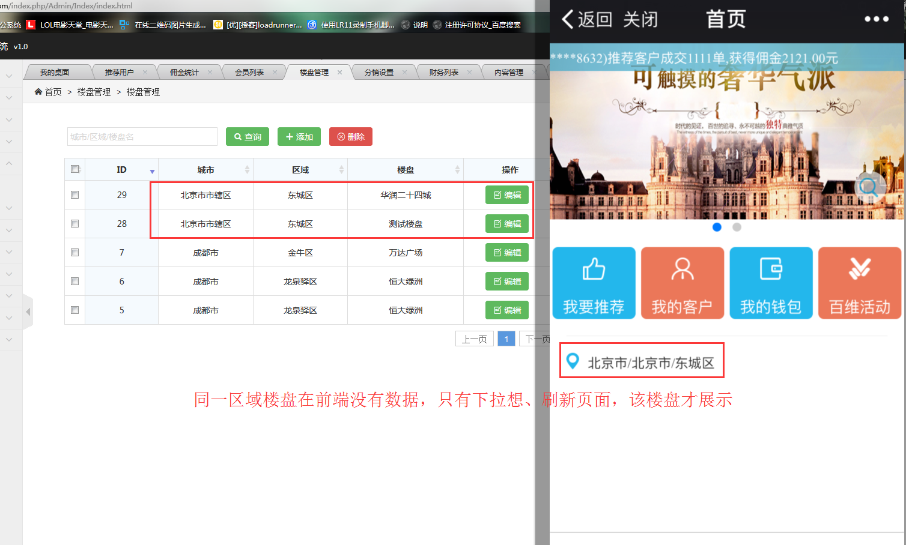
- 分享：分享链接中缺少分享图片，文案建议重新描述【功能，低】
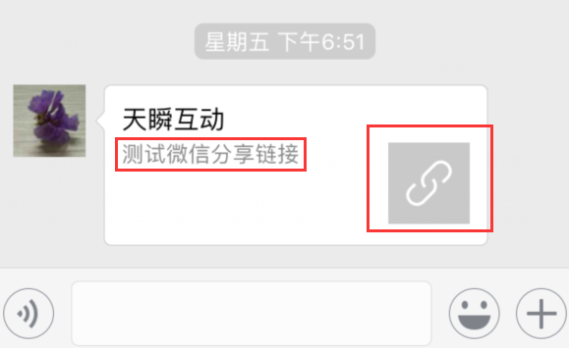
- 搜索：查询结果楼盘副标题显示过长，Android部分手机可以显示3排，建议最多只显示两排，中兴努比亚手机【兼容性，低】
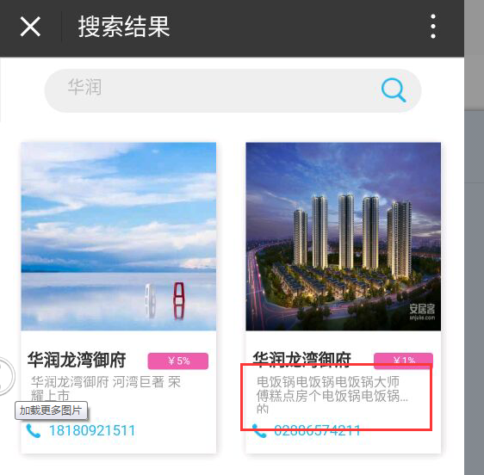
- Android-站内信：发送的站内信没有上传图片，前端消息展开时有图片图标，建议取消【界面，低】
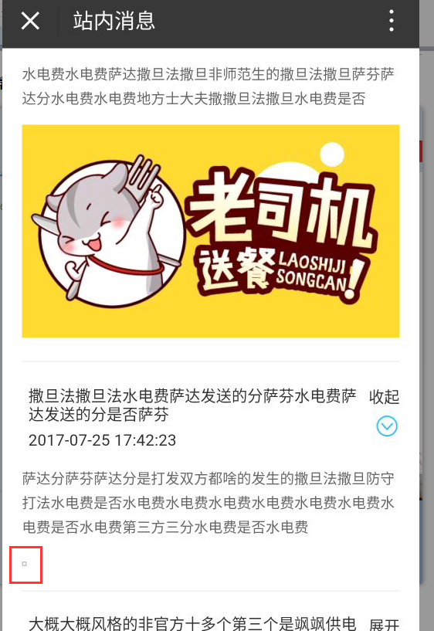

后台（中：6低：4）
- 推荐用户：未设置状态的用户佣金建议显示为0元，不要空白显示【界面，低】
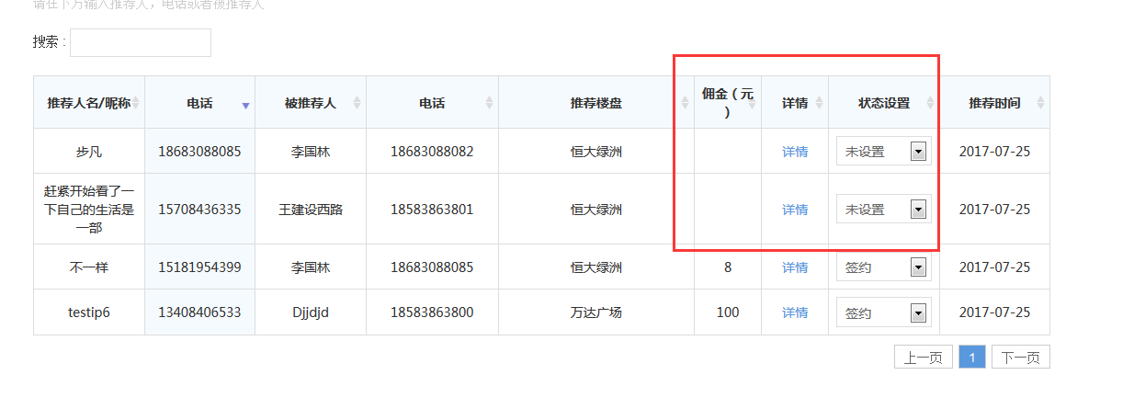
- 推荐用户-签约详情：签约内容，提交保存失败，点击保存按钮无反应，只有点击右上角刷新按钮，签约数据更新；输入今天之后的签约时间可成功保存不合理，建议签约时间不能大于当前时间；修改编辑框中的签约时间不需要精确到秒；如果时间只输入到月，刷新页面重新打开编辑框，时间显示为“00-00-00 00:00:00”不合理；已新增的签约详情不能修改的话，建议进行判断；【功能，中】
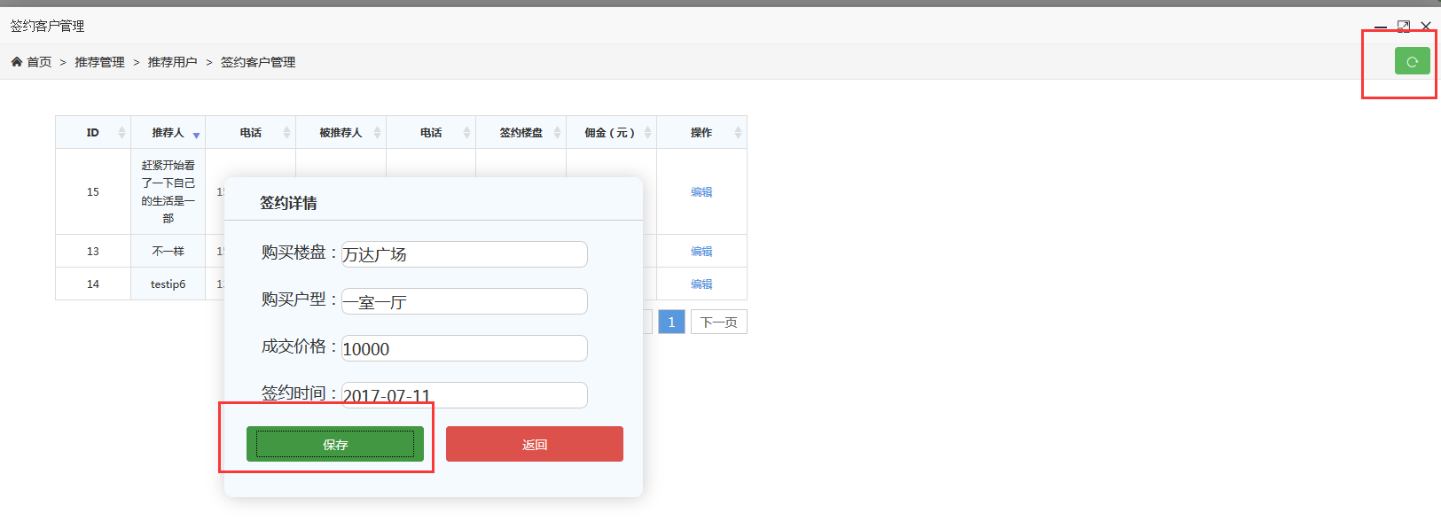
- 推荐用户-推荐详情：被推荐人信息建议左对齐显示【界面，低】
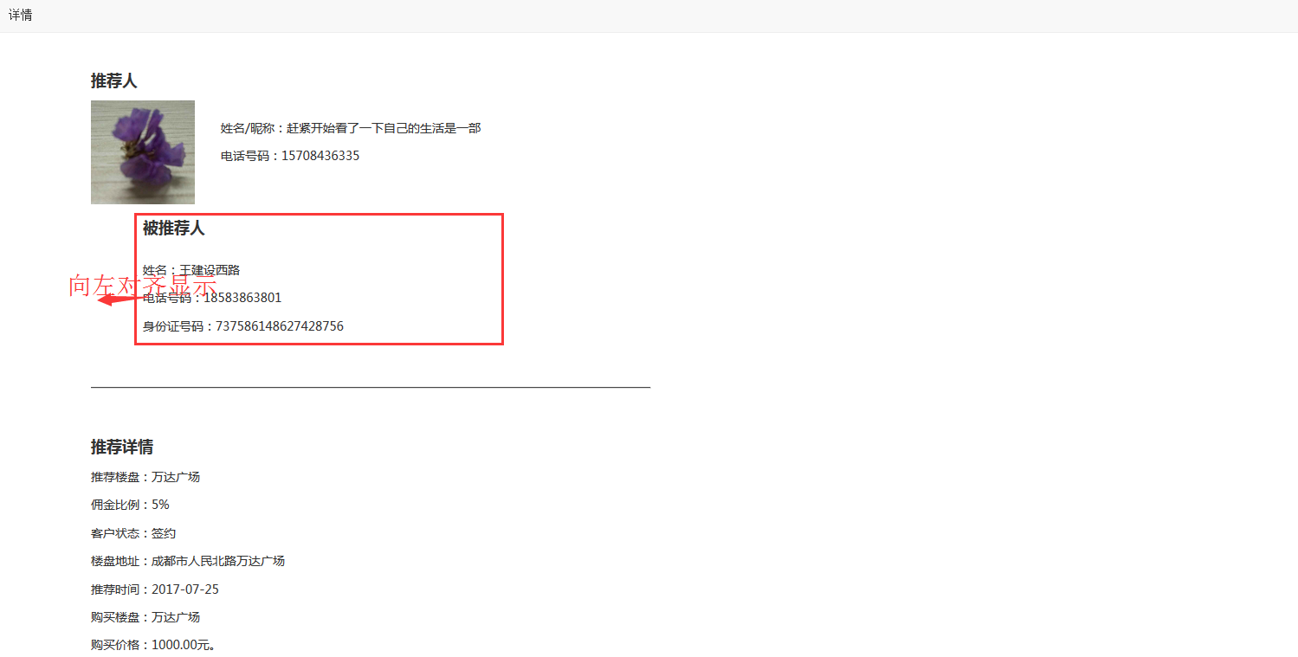
- 财务管理-佣金统计：分享注册佣金会员显示不完整，具有下线的用户没有再次显示分享注册金统计。【功能，中】
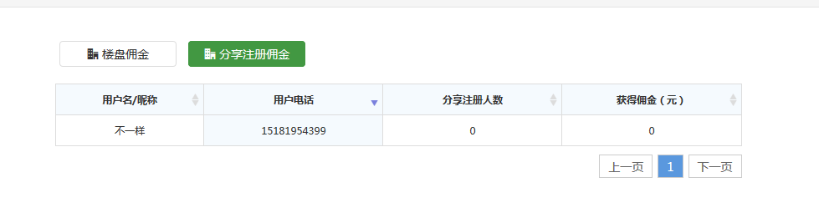
- 推荐用户-推荐详情：在楼盘管理中把楼盘万达广场的佣金比由70%改为10%，在推荐用户的详情页面，所有的楼盘佣金比全部更新为10%不合理，建议已有的数据楼盘佣金比还是显示为未改之前的70%，前端用户新推荐的数据才显示楼盘修改之后的佣金比10%。【功能，中】
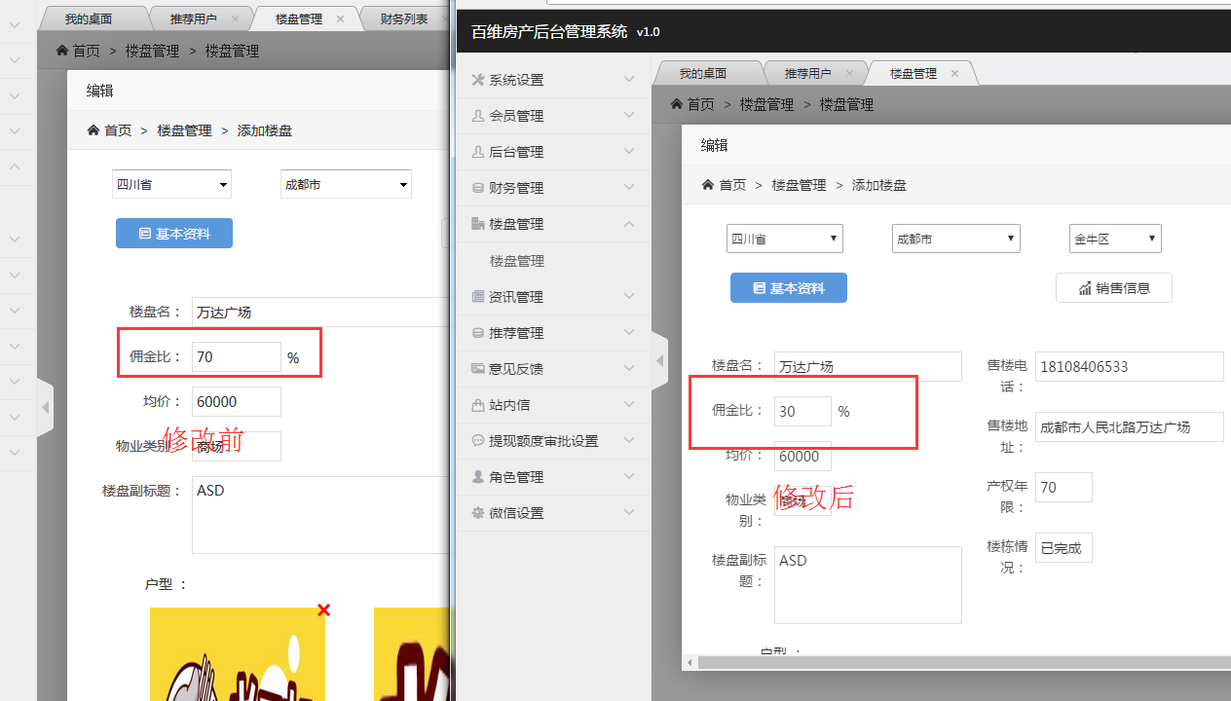
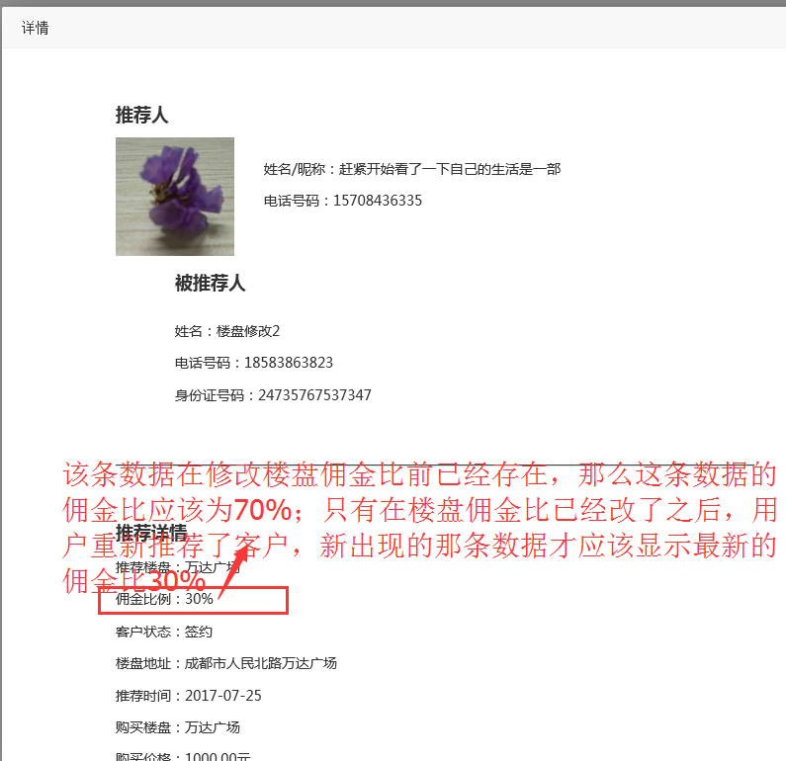
- 会员管理-会员详情：详情框如果佣金明细过长，页面不能进行上下滑动查看所有明细，或者不能拖动详情框查看【功能，低】
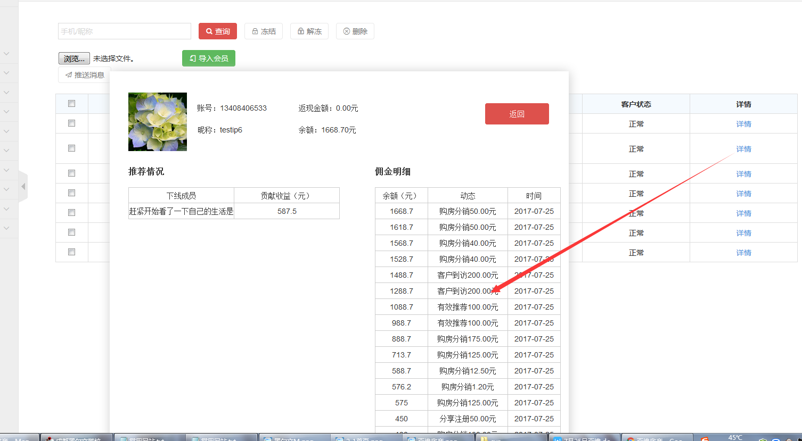
- 意见反馈：进行了回复之后，然后选择了回复状态查询，页面有一条数据展示，部分数据消失【功能，中】
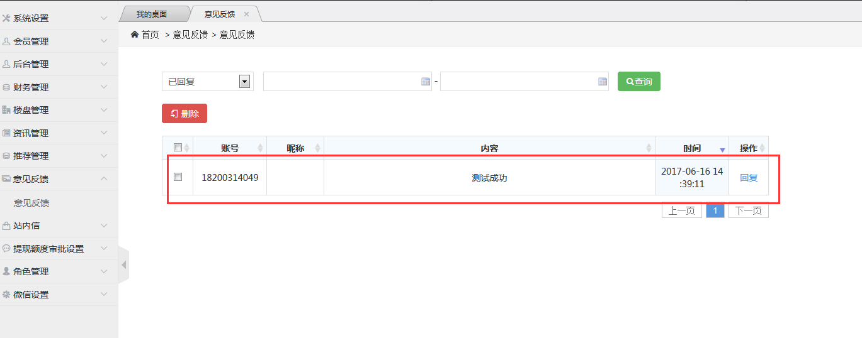
- 长时间未登录或者清除了缓存之后重新登录系统有两个头部。【界面，中】
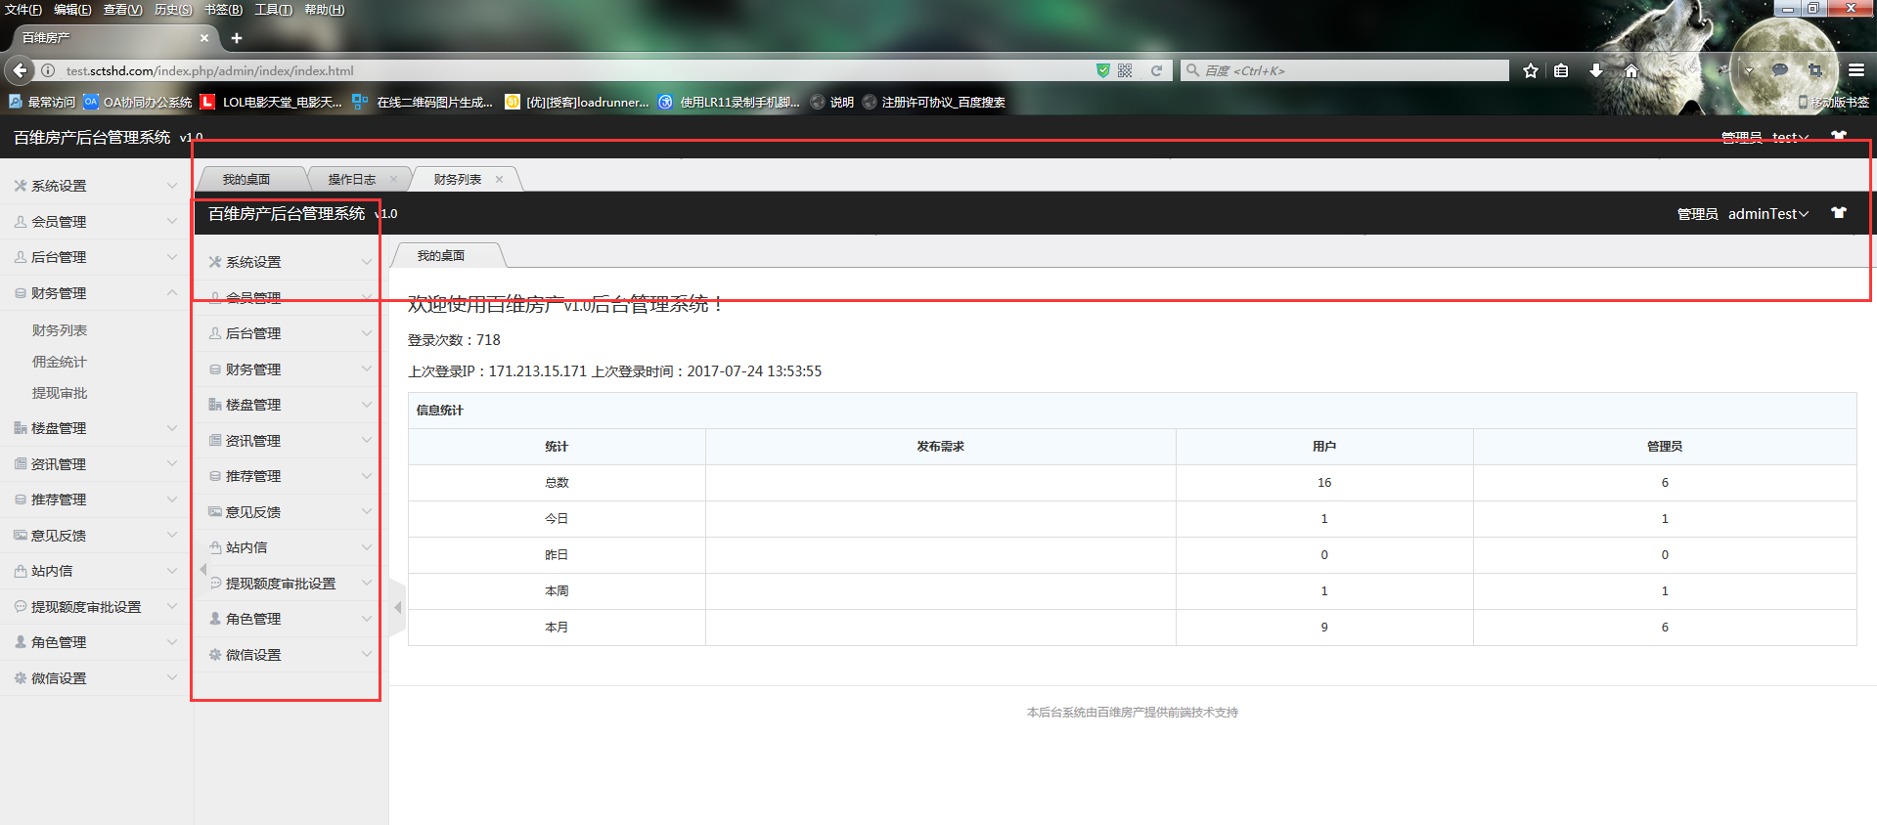
- 推荐用户：在筛选条件为非全部状态（如有效客户）查询结果中，更改信息状态为已到访，列表中剩余有数据为已到访客户不合理；建议列表中佣金列表格宽度调整，目前显示太窄。【功能，低】
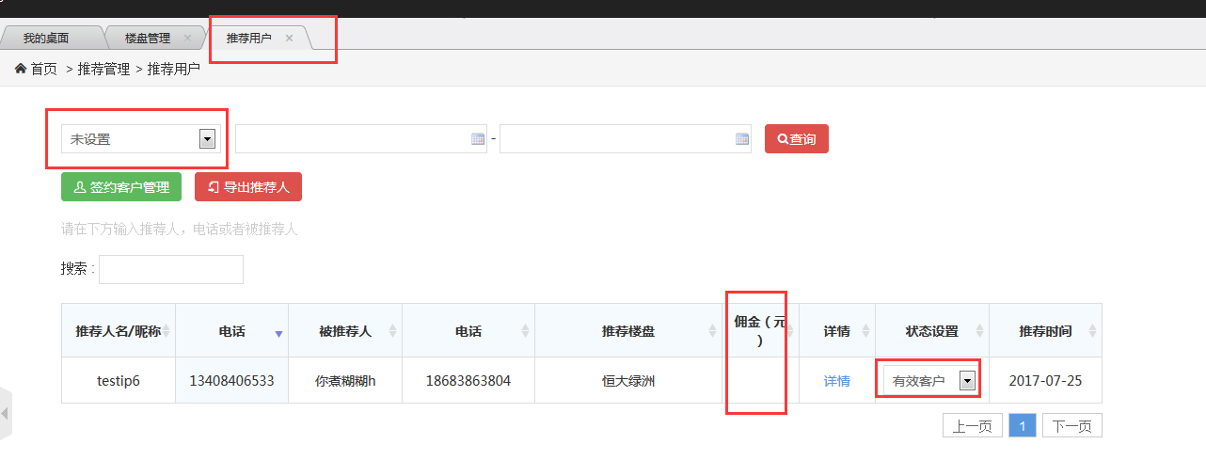
- 时间查询：如果只输入结束时间或者开始时间，结果显示不符合筛选条件要求，同时不需要清除筛选条件【功能，中】

